VIÊM TỦY RĂNG
1. ĐẠI CƯƠNG
1.1. Định nghĩa
Viêm tủy là tình trạng tổn thương nhiễm trùng mô tủy răng, làm tăng áp lực nội tủy, chèn ép vào các tận cùng thần kinh gây ra triệu chứng đau và tổn thương mô tủy.
1.2. Nguyên nhân
1.2.1. Vi khuẩn: Thường xâm nhập vào tủy qua lổ sâu. Phản ứng viêm cũng xuất hiện khi các vi khuẩn xâm nhập vào tủy qua ống ngà nếu có hiện tượng mòn răng-răng, nứt, rạn vỡ ...
1.2.2. Nhân tố hóa học: Các chất hóa học có thể tác động trực tiếp vào vùng tủy bị lộ hoặc có thể khuếch tán qua ngà răng đã thay đổi tính thấm sau hàn.
1.2.3. Kích thích vật lý: Áp lực, tốc độ, kích thước mũi khoan cũng như nhiệt độ trong quá trình tạo xoang ảnh hưởng đến mô tủy.
1.3. Phân loại
- Tủy viêm có khả năng hồi phục.
- Tủy viêm không khả năng hồi phục:
+ Cấp tính + Mạn tính:
Tủy viêm triển dưỡng.
Nội tiêu.
Vôi hóa ống tủy.
2. CÁC THỂ LÂM SÀNG
2.1. Viêm tủy có khả năng hồi phục
2.1.1. Lâm sàng:
- Cơn đau nhói đột ngột, ngắn khoảng vài giây, khu trú.
- Đau do kích thích chua, ngọt, lạnh.
- Có tổn thương sâu răng lớn hoặc tổn thương mô cứng như mòn răng... nhưng chưa vào đến buồng tủy, gõ không đau.
2.1.2. Cận lâm sàng:
- X-quang (phim quanh chóp, panorex); có vùng thấu quang ở mô cứng, vùng chóp răng bình thường.
- Thử nóng, lạnh: bình thường hoặc nhạy cảm ở mức độ nhẹ.
2.2. Viêm tủy không khả năng hồi phục
2.2.1. Lâm sàng:
- Viêm tủy cấp;
+ Cơn đau nhói hoặc âm ỉ, tự phát, từng cơn hay liên tục, kéo dài dù đã loại bỏ kích thích.
+ Cơn đau khu trú hoặc lan tỏa, có thể lan lên nửa đầu, nửa mặt cùng bên.
+ Có tổn thương sâu răng lớn hoặc mòn răng có lộ tủy.
- Viêm tủy mạn; thường không đau hoặc đau thoáng qua khi có kích thích, có thể dai dẳng một thời gian rồi tủy hoại tử.
- Tủy viêm triển dưỡng: mô tủy quá sản hình bông cải đỏ, phát triển qua lỗ sâu.
- Nội tiêu; không triệu chứng, phát hiện nhờ phim tia X.
- Vôi hóa ống tủy; ống tủy bị hẹp lại, nhận biết bằng phim tia X.
2.2.2. Cận lâm sàng: X-Quang (phim quanh chóp, panorex)
- Thấy được quan hệ của lỗ sâu với tủy răng, tình trạng giải phẫu chân răng.
- Nội tiêu; có sự phình to của ống tủy.
- Vôi hóa ống tủy; phát hiện các bè canxi trong buồng tủy, ống tủy.
2.2.3. Lưu đồ chẩn đoán
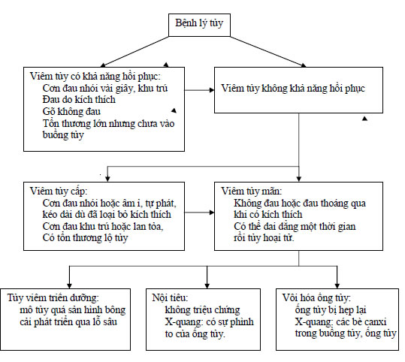

3. ĐIỀU TRỊ VIÊM TỦY RĂNG
3.1. Nguyên tắc điều trị
- Giảm đau.
- Bảo tồn mô răng.
3.2. Điều trị cụ thể
3.2.1. Viêm tủy có hồi phục
- Lấy sạch phần ngà sâu.
- Trám lót đáy xoang bằng Ca(OH)₂.
- Trám tạm theo dõi (1-2 tuần) bằng ZnOE.
- Nếu hết đau trám phục hồi bằng vật liệu trám thích hợp.
3.2.2. Viêm tủy không hồi phục
- Gây tê/ tiền mê/gây mê.
- Mở tủy.
- Lấy tủy, làm sạch và tạo hình ống tủy.
- Băng thuốc trong ống tủy.
- Trám bít ống tủy.
- Trám kết thúc bằng vật liệu trám thích hợp.
3.3. Sau điều trị
- Hướng dẫn vệ sinh răng miệng.
- Tái khám răng định kỳ (6 tháng).
- Phục hình nếu cần.
LƯU ĐỒ XỬ TRÍ
